Управление образования Константиновского района Амурской области
Муниципальное бюджетное учреждение дополнительного образования
«Центр внешкольной работы»

Мастер-класс: «Казаки Константиновцы»

методическая разработка учебного занятия по программе «Текстильная кукла»
(для педагога дополнительного образования и обучающихся 6-11 лет)

Автор: Ли Ирина Васильевна
педагог дополнительного образования
высшей категории

Константиновка 2022г.

В пособии представлена разработка занятия в форме мастер - класса (приложение 1), при помощи которой педагог может привить детям интерес к культуре, истокам народного творчества, научить работать с тканью, нитками.
Предназначено педагогам дополнительного образования, учителям технологии, может быть полезно обучающимся для самостоятельных занятий по изготовлению кукол. Также проведение данного мастер – класса украсит любоетематическое мероприятие.

Содержание
1. Введение
2. Основная част
2.1 Содержание мастер - класса
Вводная часть
Теоретическая часть
Практическая часть
Итог мастер класса
Рефлексия
3. Заключение
4. Список использованных источников
5. Приложения

1. Введение
Мы живем в интересное и сложное время, когда на многое начинаем смотреть по – иному, многое заново открываем или переоцениваем. Едва ли не в первую очередь это относится к нашему прошлому, нашим традициям, которые, оказывается, мы знаем очень поверхностно. [2., ст.5.]
Традиции — это осознание принадлежности к своим корням. Чем дальше, глубже в прошлое проложены эти корни, тем сильнее они. Это основополагающий принцип народного воспитания.
Народ хотел видеть в каждом ребенке комплекс социально-этических качеств. Еще в ранних произведениях народного творчества были четко сформулированы представления народа о личности современного человека, развитие которой должно осуществляться мудрой триадой: “ум”, “доброта”, “трудолюбие”.
Народное воспитание имеет свою основу в опыте и сложившихся традициях. Народный воспитатель все это делал и делает в процессе практической деятельности, поучая или показывая (“Делай как я”).
Богатые народные традиции, доставшиеся нам по наследству, традиции уникальные, потеря которых невосполнима. Они нуждаются, как и наша земля, в защите и восстановлении. Порвав с духовными традициями, мы уничтожали в себе человека, нравственную опору, творческие способности. Поэтому народные традиции, обычаи, социально-этической нормы выступают ведущими факторами воспитательного процесса, оказывают огромное влияние на формирование личности ребенка в народной педагогике.
Народная педагогика представляет собой совокупность педагогических сведений воспитательного опыта, сохранившихся в устном народном творчестве, обычаях, обрядах, детских игр. [5.]

Возросший интерес к духовному и материальному наследию России делает актуальным приобщение обучающихся к народному искусству, к духовному богатству своего народа его культуре органической частью которого является народная игрушка. Выбор темы мастер – класса, заключается в изучении народной культуры, традиционной тряпичной куклы и казачьего костюма как принадлежности к истории своего народа (своих предков).

Цель методической разработки: воспитывать уважительное отношение к культуре и народным традициям своей страны и своей малой Родины, через создание кукол на традиционной основе и знакомства с казачьим костюмом.
Методы обучения:
- словесный метод: устное изложение, рассказ, беседа и анализ информации.
- наглядный метод: демонстрация презентации, иллюстраций, работа по образцу.
- практический метод: выполнение практических заданий.

Алгоритм занятия:
- организационный момент 2 мин.
- озвучивание темы, цели занятия 3 мин.
- историческая справка 3 мин.
- алгоритм выполнения работы 1 мин.
- практическая работа 15 мин.
- физкультурная пауза 2 мин.
- практическая работа 15 мин.
- подведение итога занятия 1мин.
- рефлексия 3 мин.
Рекомендации
Учитывая возраст участников мастер – класса, их навыки и умения использовать дифференцированный подход. Девочки изготавливают – казачку, мальчики – казака. Для группы, не имеющей практических навыков работы с тканью и нитками, практическую часть мастер – класса разделить на два занятия.
В течении работы пословицами и поговорками, поторапливать, подбадривать, мотивировать ребят.

2. Основная част
Тема мастер – класса: «казаки Константиновцы».
Цель: изготовление лоскутных кукол казаков Константиновцев, казака и казачки.
Задачи:
- обучить конкретным трудовым навыкам при работе с тканью и нитками
- научить изготавливать тряпичную куклу
- привить интерес к культуре своей малой Родины, к истокам народного творчества
- развить творческие способности, образное мышление
Оборудование: нитки, ситец белый и цветной, лоскут искусственной кожи и меха, ножницы, тесьма, шерстяные нитки или непряденая шерсть для волос куклы.
2.1 Содержание мастер - класса
Вводная часть
Организационный момент: приветствие,
Теоретическая часть
Из истории казачества
160 лет назад на пустынный берег Амура, на дальний географический пункт, отстоящий на 99 верст от столицы Приамурья Благовещенска, высадились первые казаки с семьями, которым предстояло возвести опорное поселение на пограничной реке.[2]
Так жарким летом 1858 года и застолбили одну из первых и значительных на Амуре казачьих станиц – Константиновскую. Названа она была в честь великого князя, генерал-адмирала русского флота Константина Николаевича (9.09.1827г.-13.01.1892г.) [ 2 ].
Как вы уже догадываетесь, речь сегодня пойдет о казаках, и не просто о казаках, а о куклах-казаках Константиновцах.
Среди множества кукол, как понять, что именно эти - казаки? (демонстрация коллекции кукол) «По одежке встречают…» гласит народная мудрость. Одежда, как раз может подсказать, к какому сословию принадлежит ее хозяин.
Костюм казачки, праздничный или повседневный, состоял в основном из юбки и кофты. Назывался – Парочка. У казака, шаровары с лампасами, рубаха и головной убор, фуражка или папаха.
Практическая часть
«Глазам страшно, а руки делают» - пословица.
Для изготовления куклы, нам понадобиться не только ткань и нитки, но и ножницы, с которыми необходимо осторожно работать. Инструктаж по ТБ.
Наша кукла будет выполнена на основе кувадки, она анатомически повторяет фигуру человека и больше всего подходит для изготовления игровой куклы.
Описание работы | Фото выполняемой работы
Материалы для куклы - казачки.  Белый квадрат ткани (туловище) – 28,5х42см.  Цветной квадрат ткани (руки) – 13,5х11см.  Два квадрата белой ткани (ладони) – 6х6см.  Две полоски цветной ткани (лямочки) -1х17 см.  Полоска цветной ткани (юбка)- 12х22 см.  Круглый лоскут ткани для кички* или лоскут для платка.  Нитки Х/Б, нитки шерстяные для волос | 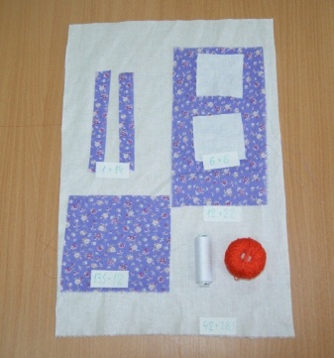
1. Из квадрата цветной ткани меньшего размера, сворачиваем свободную трубочку – руки. И завязываем ниткой посередине, а затем по краям, предварительно вставив внутрь лоскутки белой ткани, свернутой треугольником. Это – ладони куклы. | 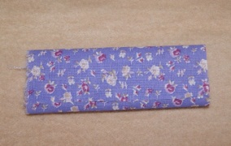  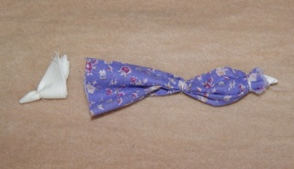  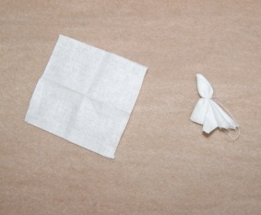
2. Из квадрата белой ткани, сворачиваем плотную трубочку и, вложив пучок шерстяных ниток (можно непряденой шерсти) посередине, перегнув, завязываем, формируя голову. | 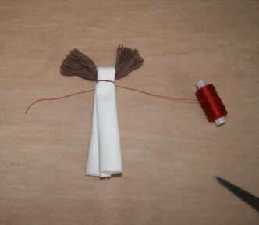  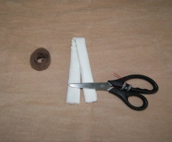  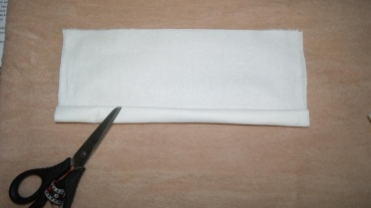
3. Вставляем подготовленные руки между деталями основы и завязываем в области талии. | 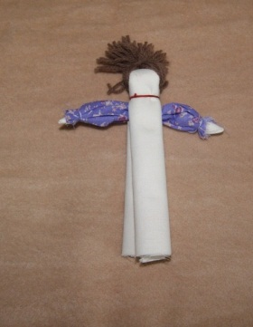
4. Две полоски ткани того же цвета, что и руки оборачиваем как лямочки на основе куклы и привязываем в области талии. | 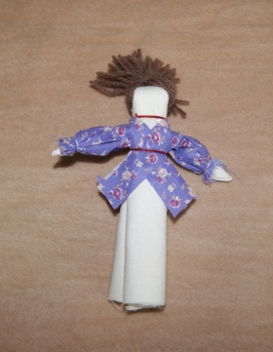  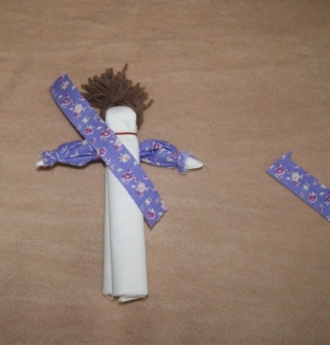
5. Большим лоскутом цветной ткани оборачиваем куклу, завязываем, формируя юбку и баску* одновременно. | 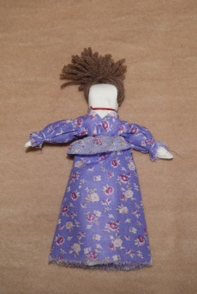  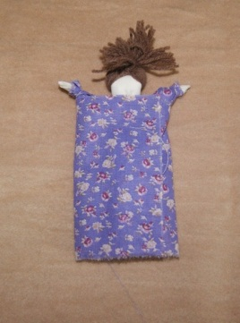
6. На голову куклы можно повязать платок или кичку. | 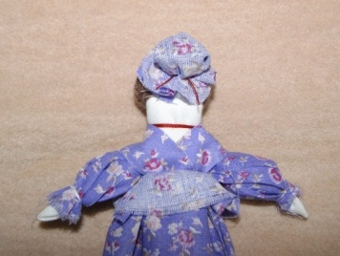
«С мастерством люди не родятся, а добрым ремеслом гордятся» пословица.  Казачка готова. | 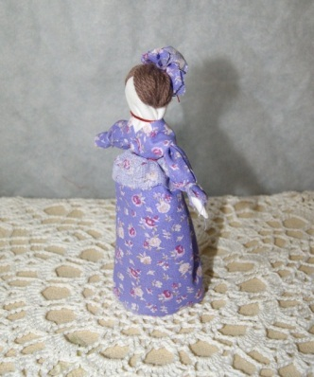
Баска – притачная деталь блузки в виде складок или сборок.
Физкультурная пауза –

Описание работы | Фото выполняемой работы
Материалы для куклы - казака  Цветной квадрат ткани (туловище) – 30х42см.  Белый квадрат ткани (руки) – 13,5х11см.  Полоска белой ткани (рубаха)- 11х17,5 см.  Квадрат ткани эмитирующий мех (папаха) – 10х8см.  Две полоски искусственной кожи (сапоги) -4х8 см.  полоска искусственной кожи (ремень) – 0,5х30 см.  Нитки Х/Б, | 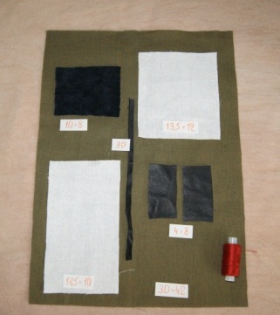
1. Из квадрата белой ткани меньшего размера, сворачиваем плотную трубочку – руки. И завязываем ниткой посередине, а затем по краям | 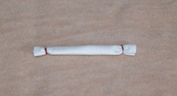  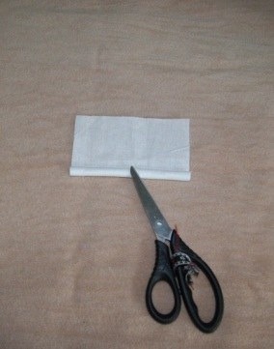
2. Из квадрата однотонной ткани, сворачиваем плотную трубочку и завязываем по краям. Это ноги - туловище. | 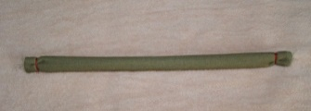  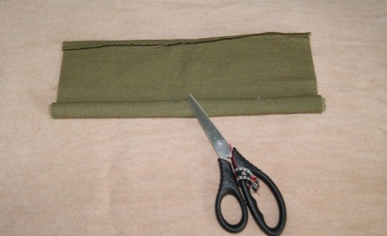
3. белым куском ткани оборачиваем трубочку «ноги – туловище» и, перегнув посередине, завязываем в области шеи, формируем голову с учетом запаса который будет закрыт папахой. | 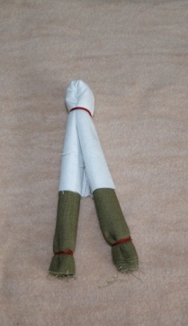  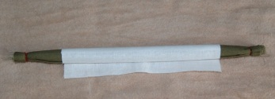
4. Вставляем подготовленные руки между деталями основы и завязываем в области талии. | 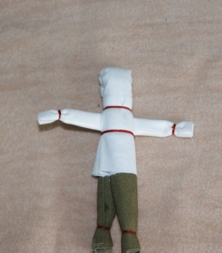
5. Кусочками искусственной кожи обматываем концы брюк, формируя сапоги. Закрепляем ниткой. (по желанию можно воспользоваться клеем – карандашом). | 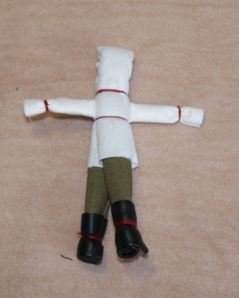  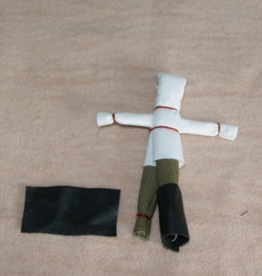
6. Лоскутом ткани имитирующего мех, обматываем головы, формируя папаху и завязываем ниткой. | 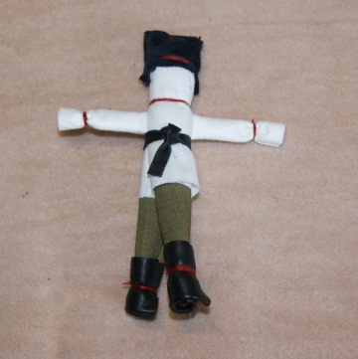
Кукла Казак готова | 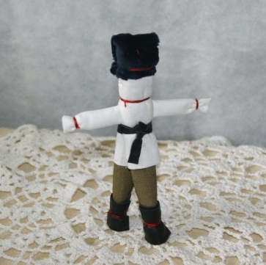
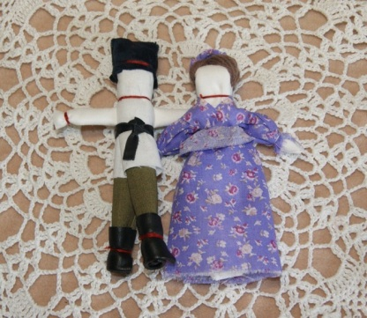

Итог мастер – класса:
«В иных руках и горсть пыли в золото превращается», а у нас из лоскута кукла получается. Отметить все работы ребят как отличный опыт их труда.
Рефлексия:
Коммуникативная (Обмен мнениями о новой информации)
Информационная (Что нового узнали на мастер классе?)
Мотивационная (Что хотели бы узнать нового о своем селе, казачестве?)
Оценочная (Понравилось делать кукол?)
Заключение
Народная педагогика, как не иссекаемый источник, питает и вдохновляет педагога, учителя, родителя. И нацелена на сохранение и передачу молодому поколению традиций народной культуры как явления, не только не утратившего в настоящее время своей первозданной и животворящей силы, но и занимающего все более значимое место в обучении детей. Приобщение к народному искусству для эстетического и нравственного воспитания, развития уважения к труду, наследству своих предков, самопознания.

4. Список использованных источников
1. Занятия по прикладному искусству. 5 – 7 классы: работа с соленым тестом, аппликация из ткани, лоскутная техника, рукоделие из ниток / авт. – сост. Е.А. Гурбина. – Изд. 2-е. – Волгоград: Учитель, 2010. 127с.: ил.
2. Казачья станица. – Благовещенск: Издательский дом «Амур», 2008. – 136 с.: ил.
3. Круглый год. Русский земледельческий календарь/сост., вступ.ст. и прим. А.Ф.Некрыловой; Ил. Е.М. Белоусовой. – М.: Правда, 1989. – 496 с., ил.
4. Технология. 9 класс: элективный курс «Традиции русской народной культуры»/ автт. – состт. Е.А. Гурбина, М.Вв. Гурко, С.А. Левина. – Волгоград: Учитель, 20007. – 171 с.
5. razdatka_dlya_pdo_mk.pdf (dumspb.ru)
6. https://urok.1sept.ru/articles/598907
Приложение 1
Мастер - класс – это особая форма учебного занятия, которая основана на «практических» действиях показа и демонстрации творческого решения определенной познавательной и проблемной педагогической задачи».
Мастер - класс – это занятие, даваемое мастером, на котором опыт и мастерство передается участникам путем прямого и комментируемого показа приемов работы.
Приложение 2
Глоссарий
Баска – притачная деталь блузки в виде складок или сборок.
Кичка – женский головной убор в виде шапочки, под который убирали волосы собранные в пучок.

